**Hardware & Software**

**ESD:**

* 30 voltios es la cantidad mínima que se necesita para dañar un componente del computador.
* 3.000 voltios es la cantidad para que una persona sienta una descarga electroestática. Cuando se siente dolor o se siente ruido y/o se ven chispas, es probable que la descarga sea superior a los 10.000 voltios.
* La electricidad estática es una acumulación de la carga eléctrica que existe en una superficie que entra en contacto con otra superficie de carga diferente.
* La pulsera antiestática se debe poner para trabajar con equipos para evitar la electricidad estática.
* ESD -> Descargas electroestáticas. Puede provocar daños en los equipos.

**Tipos de Gabinetes:**

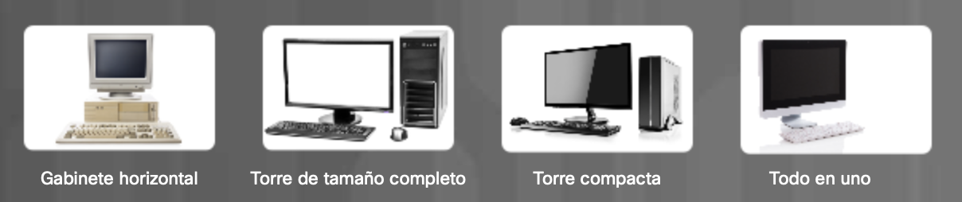

Gabinete Horizontal: Este gabinete esta literalmente posicionado horizontalmente, usualmente arriba de él se pone el monitor, fue popular en los primeros sistemas informáticos. Se usa normalmente en centros de entretenimiento (cyber café por ejemplo).

Torre de tamaño completo: Se coloca usualmente debajo o al costado de un escritorio o zona de uso, tiene espacio suficiente para expansión de nuevos componentes, tales como unidades de disco, tarjeras de adaptador, entre otros.

Torre compacta: Es una versión más pequeña que la de tamaño completo, se usa usualmente en el mundo corporativo.

Todo en uno: Todos los componentes del sistema están integrados en la pantalla.

**Fuentes de alimentación:**

La energía “normal” es proveniente de la corriente alterna (CA). Pero la energía que necesitan los componentes internos del computador es la continua (CC). Por eso los equipos ocupan fuentes de poder que convierten la energía CA en CC.

Hay muchos factores de forma que han ido evolucionando con el tiempo:

* **Tecnología avanzada (AT)**: es la fuente de alimentación original para los sistemas de computación antiguos, actualmente considerada obsoleta.
* **AT extendida (ATX)**: esta es la versión actualizada de AT, pero igualmente se considera obsoleta en la actualidad.
* **ATX de 12 V**: esta es la fuente de alimentación más común en el mercado actual. Incluye un segundo conector de la placa base para suministrar alimentación dedicada a la CPU. Existen varias versiones disponibles de ATX de 12 V.
* **EPS de 12 V**: esta fuente de alimentación se diseñó originalmente para servidores de red, pero en la actualidad se utiliza comúnmente en modelos de escritorio de alta gama.

**Conectores de la fuente de poder:**

Conector con ranuras para 20 o 24 pines

Se conecta a la placa base, el de 24 pines tiene dos filas de 12 pines, y el de 20, dos de 10.